ТЕМА ЗАНЯТИЯ
Строевая стойка с оружием
Строевая стойка с оружием та же, что без оружия, при этом оружие держать в положении "на ремень" дульной частью вверх, кистью правой руки касаясь верхнего края поясного ремня, а автомат со складывающимся прикладом - дульной частью вниз (рис. 5, а, б, г).
Ручной (ротный) пулемет держать у ноги свободно опущенной правой рукой так, чтобы приклад стоял затыльником на земле касаясь ступни правой ноги (рис. 5, в).
Карабин держать у ноги так же, как и ручной пулемет, при этом свободно опущенной правой рукой обхватить ствол за газовую трубку (рис. 5, д).
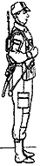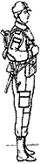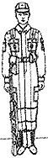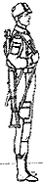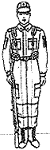
Рис. 5. Строевая стойка с оружием:
а - с автоматом с деревянным прикладом
б - с автоматом со складывающимся прикладом
в - с ручным (ротным) пулеметом
г - с ручным гранатометом
д - с карабином (снайперской винтовкой)

Выполнение приемов с оружием на месте
Автомат из положения "на ремень" в положение "на грудь" берется по команде "Автомат на - ГРУДЬ" в три приема:
первый прием - подать правую руку по ремню несколько вверх, снять автомат с плеча и, подхватив его левой рукой за цевье и ствольную накладку, держать перед собой вертикально магазином влево, дульным срезом на высоте подбородка (рис. 6, а);
второй прием - правой рукой отвести ремень вправо и перехватить его ладонью снизу так, чтобы пальцы были полусогнуты и обращены к себе; одновременно продеть под ремень локоть правой руки (рис. 6, б);
третий прием - закинуть ремень за голову; взять автомат правой рукой за шейку приклада, а левую руку быстро опустить (рис. 6, в).
Автомат со складывающимся прикладом из положения "на ремень" в положение "на грудь" берется по той же команде в два приема:
первый прием - правой рукой снять автомат с плеча, не выводя локтя правой руки из-под ремня, и, подхватив автомат левой рукой за цевье и ствольную накладку снизу, держать его перед собой магазином вниз, дульной частью влево (рис. 6, г);
второй прием - закинуть правой рукой ремень за голову на левое плечо, взять ею автомат за ствольную коробку у ремня, а левую руку быстро опустить (рис. 6, д)
. 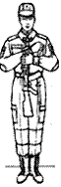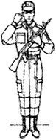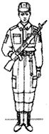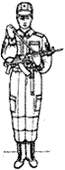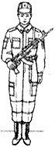
Рис. 6. Выполнение приемов с автоматом из положения
"на ремень" в положение "на грудь"

Автомат из положения "на грудь" в положение "на ремень" берется по команде "На ре-МЕНЬ" в три приема:  первый прием - левой рукой взять автомат за цевье и ствольную накладку снизу и, одновременно подавая его несколько вперед вверх вывести правую руку из-под ремня, взяться ею за шейку приклада и держать автомат, как показано на рис. 7, а;  второй прием - поднимая автомат вверх, перекинуть ремень через голову и держать автомат перед собой вертикально магазинок влево, дульным срезом на высоте подбородка (рис. 7, б); | "
третий прием - правой рукой взять ремень за его верхнюю часть и закинуть автомат за правое плечо в положение "на ремень", а левую руку быстро опустить (рис. 5, а).
Автомат со складывающимся прикладом из положения "на грудь" в положение "на ремень" берется по той же команде в три приема:
первый прием - левой рукой взять автомат сверху за ствол и газовую трубку и, приподнимая автомат несколько вверх, вывести локоть правой руки из-под ремня, правой рукой, ладонью снизу, взять ремень у ствольной коробки (рис. 7, в);
второй прием - поворачивая автомат ствольной коробкой кверху, перекинуть ремень через голову и держать автомат магазином вправо (рис. 7, г);
третий прием - закинуть автомат за правое плечо в положение "на ремень", а левую руку быстро опустить (рис. 5, б).
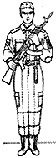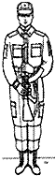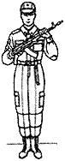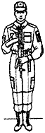
Рис. 7. Выполнение приемов с автоматом из положения "на грудь" в положение "на ремень

